
インターネットで楽しい検索 カテゴリからさがす

１、インターネットを起動（Internet Explorer）→Yahoo! Japan
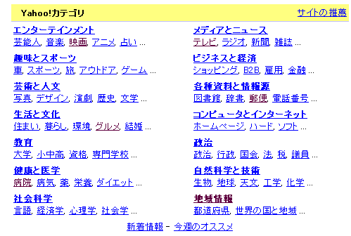
＊ infoseek楽天
livedoor からも同じ
要領で検索が出来ます

２、Yahoo!カテゴリから 韓国俳優 “ペ・ヨンジュン” のプロフィールを見る
エンターテイメント→
映画→俳優・女優→(カテゴリ)韓国俳優・女優→（登録サイト）“ペ・ヨンジュン”
→“ペ・ヨンジュン”→ＰＲＯＦＩＬＥ→ＧＡＬＬＥＲＹ（写真をｸﾘｯｸしてﾈ・・・）
３、Yahoo!カテゴリから お料理：今日のお献立を見る
生活と文化→
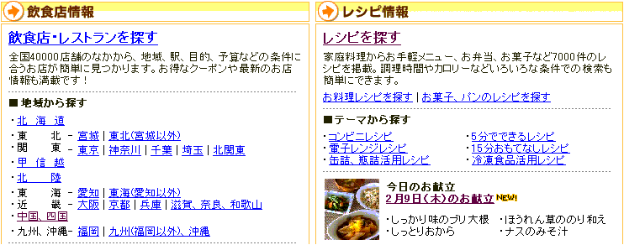
グルメ→（登録サイト）yahoo!グルメ→（レシピ情報）今日のお献立の画像の上でｸﾘｯｸ
すると今週のお献立、今月のお献立一覧も用意されている
飲食店情報→中国・四国→岡山県→地域から検索から岡山県→すし→下の一覧からお店を選んで地図をｸﾘｯｸして場所を確認 その他の情報も見てみよう

４、Yahoo!カテゴリから 病院：中央病院のﾎｰﾑﾍﾟｰｼﾞを見る
健康と医学→
病院→地域情報→岡山→病院・医療センター→倉敷中央病院→倉敷中央病院ﾎｰﾑﾍﾟｰｼ
  - 診療案内などを見てみよう・・・(外来のご案内･医師紹介など)
５、yahoo!カテゴリから 不在で配達されなかった郵便物の再配達の申込み
各種資料と情報源→
郵便→ゆうびんﾎｰﾑﾍﾟｰｼﾞ→再配達のお申込み→セキュリティの警告→ＯＫ→
（配達された“郵便物お預かりのお知らせ”を参考に）１、種類・配達先選択→次へ進む
２、詳細情報の入力→次へ進む→完了送信する (受付番号は控えておく)
６、Yahoo!カテゴリから ホテル・旅館の宿泊の予約をする
地域情報→
都道府県→滋賀県→旅行・交通→宿泊施設→旅館→（登録サイト）湯元館
→ご宿泊プラン→シルバープランを選ぶ→客室状況→予約したい月をｸﾘｯｸする・
何名様利用を入力してｶﾚﾝﾀﾞ―再表示ｸﾘｯｸすると宿泊金額が変わる
宿泊希望日をｸﾘｯｸ→お客様情報の入力画面→予約申込み内容を確認するをｸﾘｯｸ
→予約条件確認画面が出る→予約をｸﾘｯｸすると予約成立する
※予約確認明細と予約番号と当日お気をつけてお出かけくださいと書かれて
登録したメールに送られてくる
※宿泊代金は直接宿泊後に支払います
